Spălnăcan Adina Diana- Broker de credite
Compar, negociez și îți aduc cele mai bune oferte de credit - tu alegi in liniște.
Te ajut să alegi creditul potrivit, simplu și pe înțelesul tău.
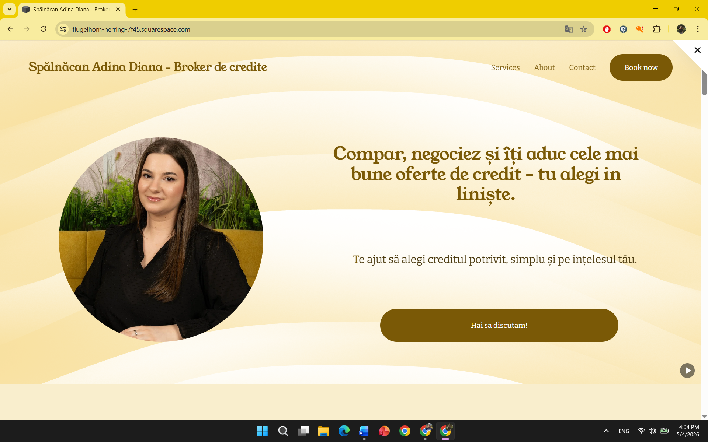
Salut! Mă bucur să te cunosc!
Eu sunt Adina, brokerul tău de credite dedicat, cu peste 5 ani experiență in acest domeniu. Vreau să intram împreună în lumea creditelor și să-ți prezint cele mai bune oferte pentru tine.
Dacă ai ajuns aici înseamnă că ești dornic și curios să vezi ce soluții iți pot oferi în luarea deciziei corecte și sigure pentru creditul tău.
Alături de mine, procesul tău de luare a unui credit se simplifică și devine mai ușor și mai avantajos pentru tine și/sau familia ta.
Ca broker de credite te ajut să găsești cea mai bună ofertă fără să pierzi timp comparând și mergând singur la toate băncile. Analizez opțiunile, îți explic clar condițiile și mă ocup de întregul proces, de la documente până la aprobare.
Iar cel mai important, serviciul este gratuit pentru tine, deoarece brokerul este plătit de bănci.
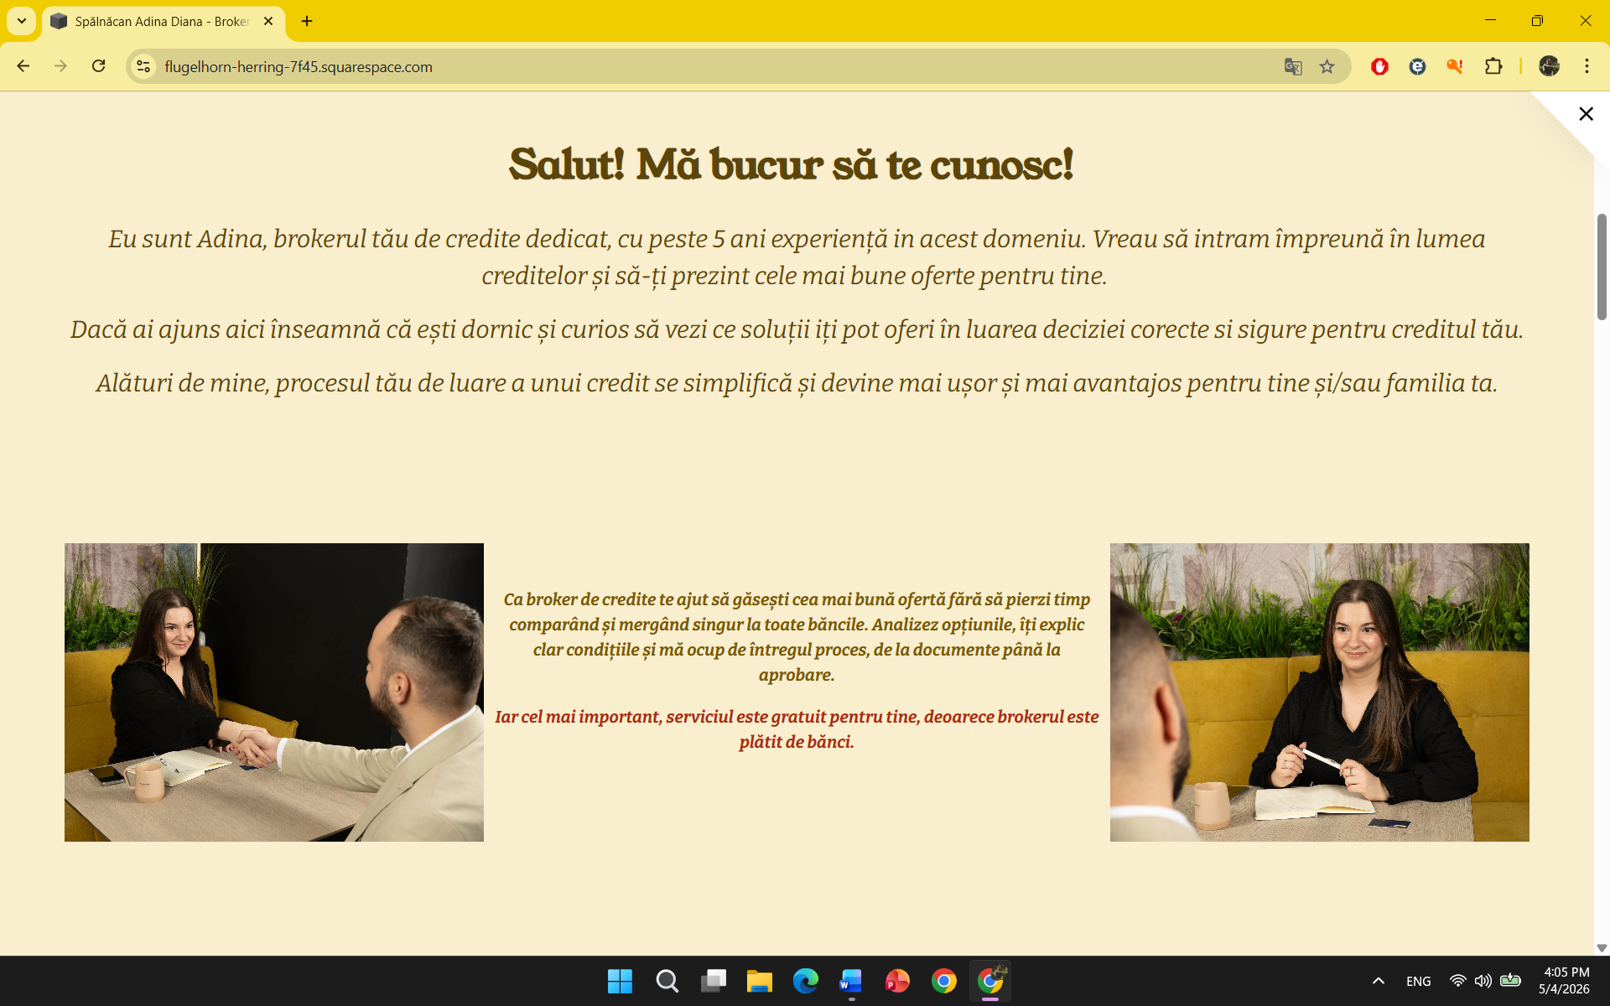
- De ce este gratuit pentru tine?
Este bine că te intrebi asta, haide sa îți explic și de ce.
Eu sunt plătită de bănci pentru intermedierea creditului, astfel că pentru tine, ca și client, serviciile mele sunt 100% GRATUITE.
Nu percep niciun comision și nu ai costuri suplimentare, doar susținerea mea pe tot parcursul creditului.
Conform OUG 52/2016 fiecare broker oferă servicii gratuite pentru clienți.
- Aportul meu în luarea celei mai bune decizii
Lucrăm împreună și îți ofer consultanță personalizată, transparență și acces la cele mai avantajoase soluții de creditare, cu suport complet pe tot parcursul procesului.
Prioritizăm dosarele, ba chiar în anumite cazuri putem negocia o dobândă a creditului chiar mai mică decât marja standard a băncii.
Nu mai trebuie să mergi la fiecare bancă — primești rapid cele mai bune oferte, explicate simplu.
În plus, ai pe cineva care te ajută cu actele și îți crește șansele de aprobare, fără să te coste nimic.
- De ce să alegi colaborarea cu mine?
Dacă tu ești mulțumit atunci sunt și eu!

Lucrez cu toate băncile, compar ofertele și alegem pe cea care ți se potrivește, în funcție de speța ta.
Întocmesc dosarul de credit de la A la Z, corect și complet, îl depun la bancă și te țin la curent cu starea lui.
Îți ofer sprijin complet, NU DOAR pentru obținerea creditului, ci și prin facilitarea accesului la servicii conexe, precum notari, asiguratori, agenți imobiliari, cadastrişti sau auditori energetici, în funcție de nevoile tale, dacă este cazul.
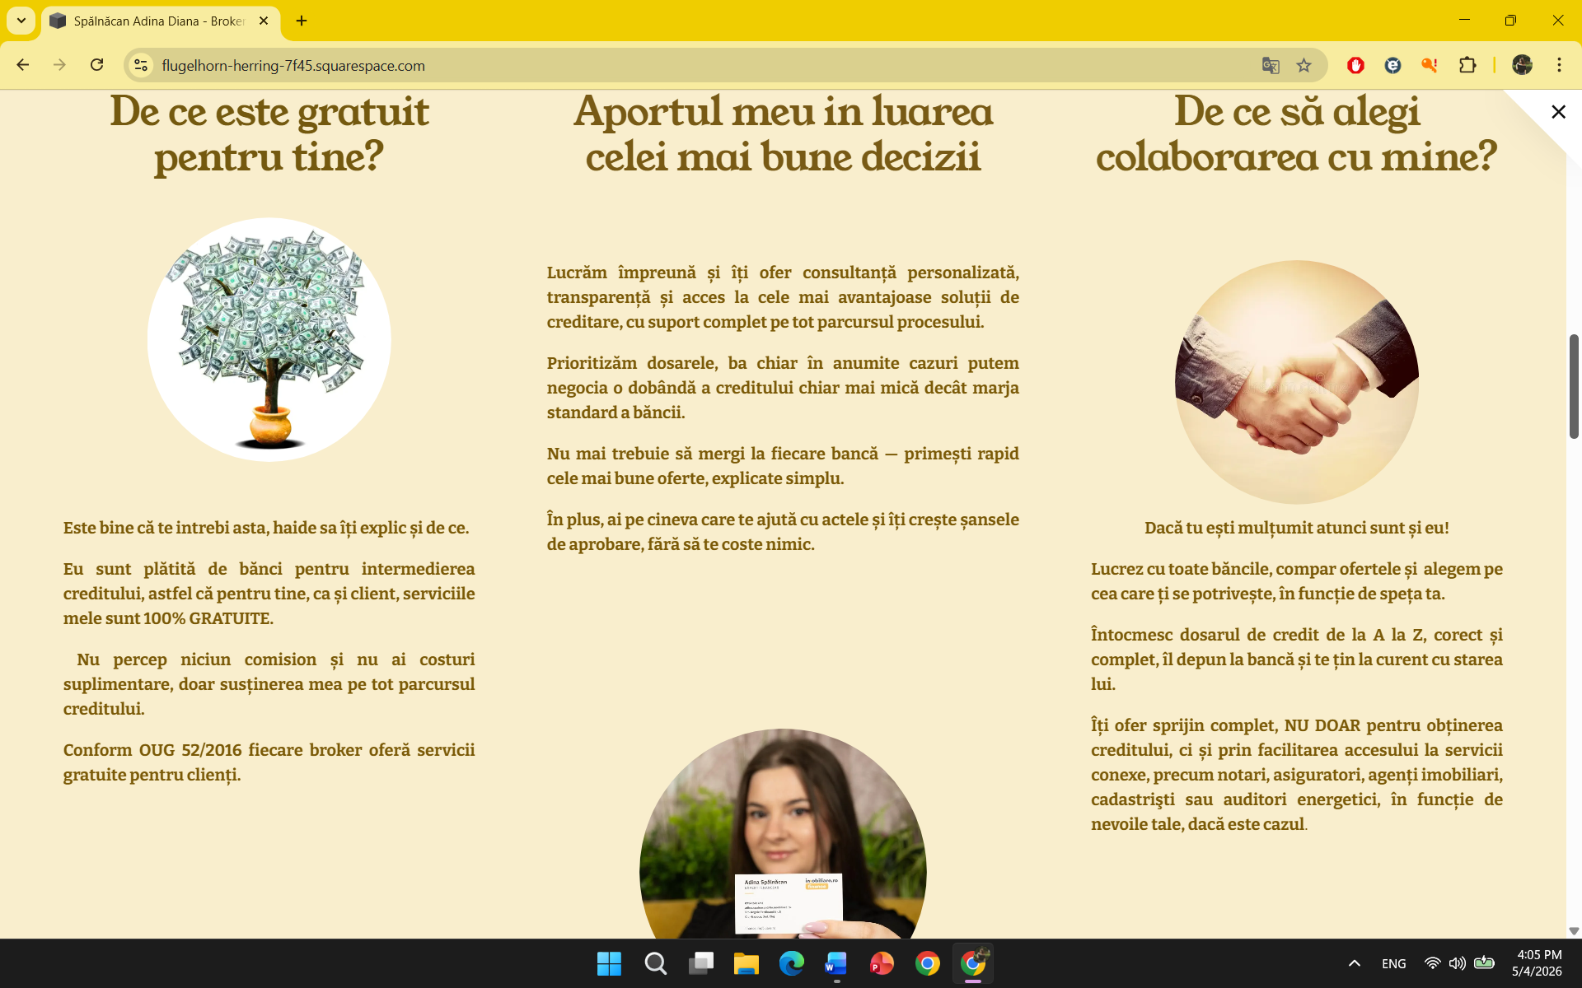

Ofer consultanță pentru orice tip de credit: ipotecar, imobiliar, nevoi personale, de achiziție teren, de construcții sau refinanțări, depinde de ce ai nevoie.
Credit ipotecar
Peste 150 de oferte de finanțare DIFERITE, comparăm și o alegem pe cea mai avantajoasă .
Dobândă fixă pe 2,3 sau 5 ani, ulterior IRCC+marja băncii cu posibilitate de refinanțare sau retenție.
Creditul obținut prin mine are aceleași costuri ca în bancă, nu ai nimic adăugat în plus.
Dacă ai în plan sa achiziționezi un imobil și vrei să știi dinainte la ce sumă te încadrezi, te aștept la o consultație gratuita.
Refinanțare
Ți se pare ca plătești prea multi bani la bancă?
Refinanțezi ca să plătești mai puțin, mai sigur sau mai eficient.
Dacă ești pe dobândă fixă sau variabilă poți oricând să refinanîezi creditul pentru a obține o dobândă mai mică, rate reduse sau scurtarea perioadei.
Ne uităm la dobânzile de pe piață și o alegem pe cea mai bună în funcție de speța ta.
Credit de nevoi personale
Te gândești la o finanțare rapidă pentru renovarea locuinței, un avans la mașină sau chiar o refinanțare a unor credite existente ?
Atunci creditul de nevoi personale este alegerea ta!
În mare parte acestea nu implică costuri mari doar plata transferul de la o bancă la alta și diferitele comisioane aferente băncilor.
Haide sa descoperim ce ți se potriveste si ce dobândă putem obține.
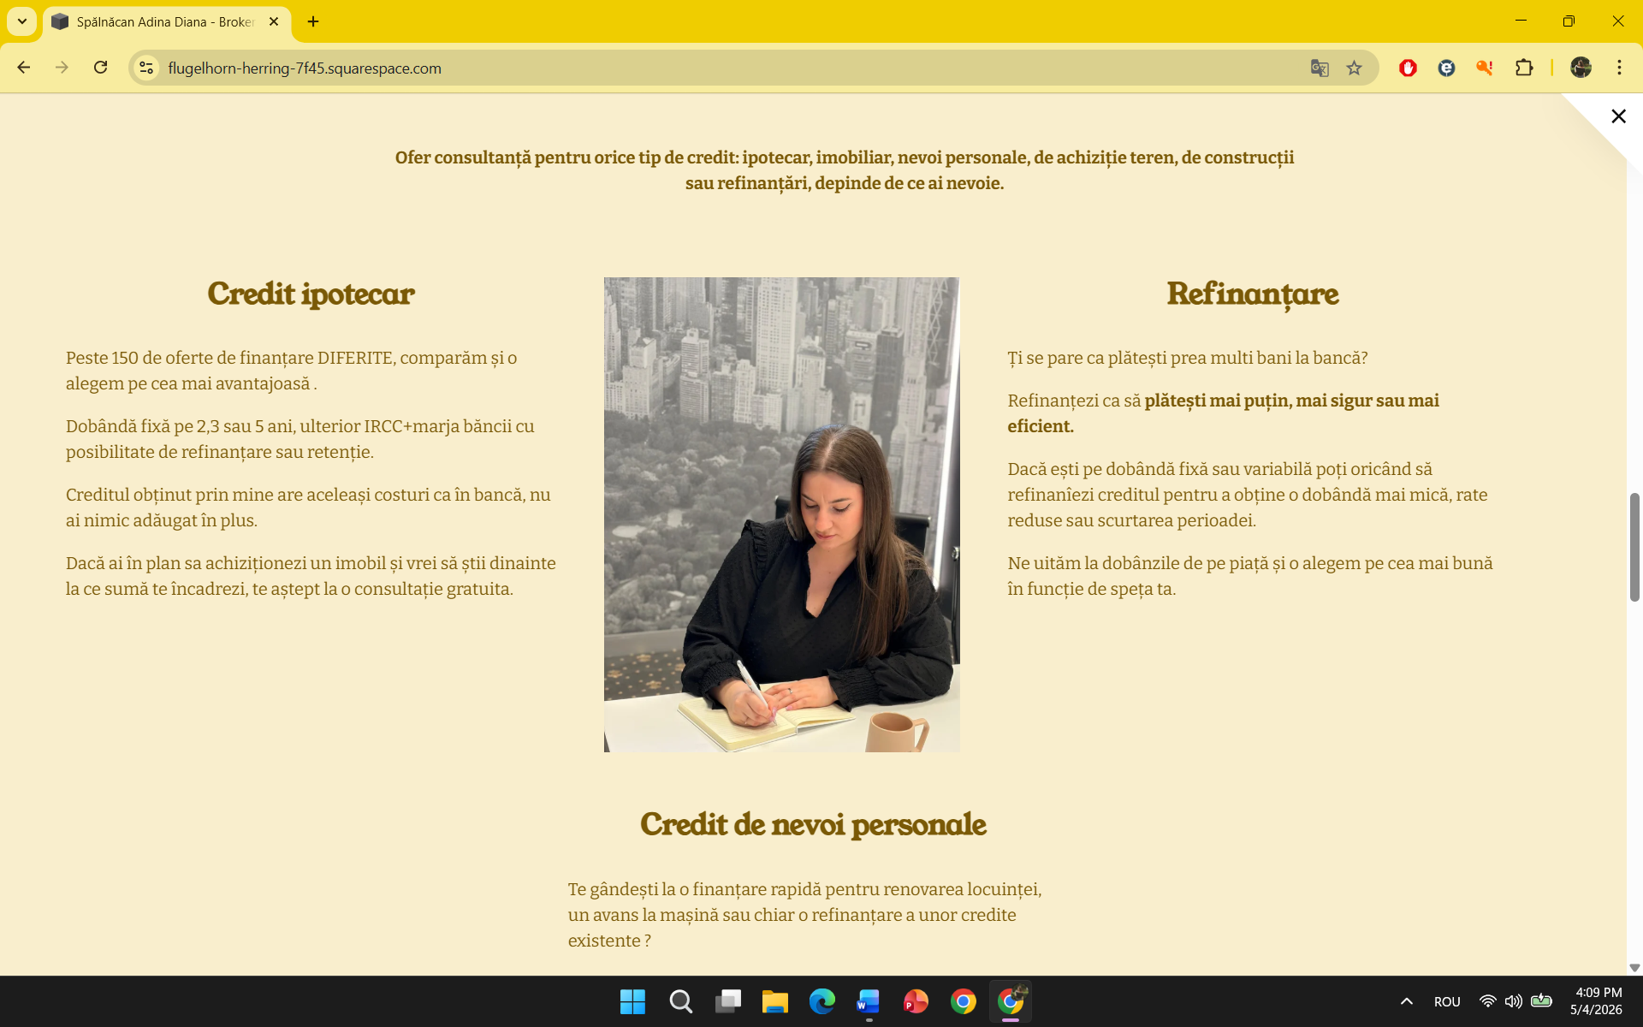
Ai vrea să afli mai multe despre cum funcționeză procesul de creditare?
Stabilim o întâlnire și discutăm mai multe!
Dacă vrei să îți achiziționezi locuința mult dorita și vrei să știi la ce sumă te incadrezi pentru viitorul tău credit ipotecar SAU ai nevoie de o refinanțare pentru că ți se pare că ai o rată prea mare și plătești prea mult la bancă, atunci te aștept la o consultanță gratuită .
Facem o simulare rapidă și vedem care este soluția optimă pentru tine!
Fă-ți o programare gratuita, fără implicații, mai jos!
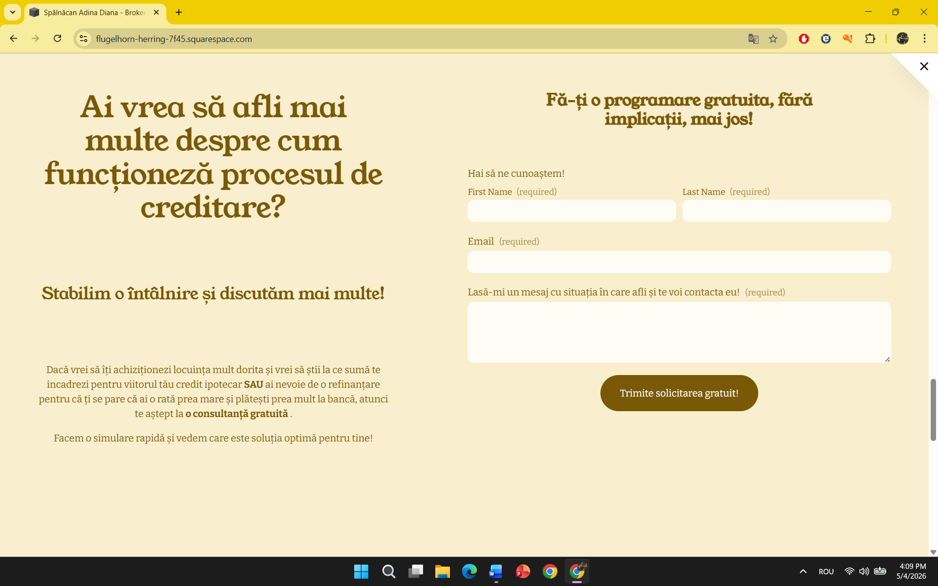
Locație:
Strada Regele Ferdinand, nr. 5 , Cluj-Napoca, România
Contact:
Email : adina.spalnacan@fin.imobiliare.ro
Nr. telefon : 0754 243 673
Orar de funcționare:
Luni-Vineri : 09:00-19:00
Sâmbătă: închis
Duminică: închis

